Navodila za delo na daljavo
Nemščina- obvezni izbirni predmet

3. teden (od 30. 3. – 3. 4.)

NI1
Lekcija 5, ki smo jo pričeli obravnavati v šoli, vključuje kar nekaj novega znanja. Zadnje dni pouka pa nekateri ste, nekateri niste bili pri pouku, zato sem se odločila, da naredim kratek povzetek snovi. Če ste bili odsotni in si snovi niste prepisali, si jo seveda prepišete zdaj.

Die Tage der Woche
(dnevi v tednu)

Montag = ponedeljek Freitag = petek
Dienstag = torek Samstag = sobota
Mittwoch = sreda Sonntag = nedelja
Donnerstag = četrtek
PAZI: Vsi dnevi v tednu se pišejo z veliko.

Der Stundenplan
(urnik)

Deutsch = nemščina Physik = fizika
Englisch = angleščina Geschichte = zgodovina
Slowenisch = slovenščina Religion = verska vzgoja (etika pri nas)
Mathe ( Mathematik) = matematika Sport = športna vzgoja
Französisch = francoščina Musik = glasbena umetnost
Geographie = geografija (zemljepis) Biologie = biologija
Kunst = likovna umetnost das Schulfach = šolski predmet

Adjektive
(pridevniki)

interessant = interesantno, zanimivo uninteressant = nezanimivo
toll, super = super, odlično lustig = zabavno
langweilig = dolgočasno

Da se spomnimo: pridevnike smo uporabljali za izražanje mnenj o posameznih predmetih in učiteljih, ki te predmete poučujejo. Te vaje smo delali predvsem ustno.

Pa še vprašalnice:
Wie findest du… (Mathe, Englisch, Deutsch, Musik, Frau Bartol, Frau Kozelj itd.)
(Kaj misliš / Kako se ti zdijo …matematika, angleščina …ali učitelji?

Wer ist deine Deutschlehrenin? / Wer ist dein Sportlehrer?
(Kdo je tvoja učiteljica za nemščino? Kdo te poučuje športno vzgojo?)

Herr Pušnik (tako naslavljamo učitelje moškega spola; Herr = gospod + obvezno priimek)
Frau Bartol (tako naslavljamo učiteljice ženskega spola; Frau = gospa + obvezno priimek)

Tako zdaj pa k delu, ki ga boste opravili v tem tednu. Za pomoč ali dodatno razlago se obrneš na učiteljico:
bartolnadja@gmail.com

1. ura (ponedeljek, 30. 3.)
1. Slušno in bralno razumevanje. Odpreš učbenik na strani 69, poslušaš in slediš besedilu.
https://voicespice.com/Player.aspx?c=p&h=12D30FE6&j=14DD7D
(Besedilo poslušaš vsaj dvakrat in ga nato še sam vsaj dvakrat prebereš. Tvoje branje naj bo gladko.) Nato v zvezek zapišeš naslov in nove besede.
Unsere Lehrer und Lehrerinnen
(naši učitelji in učiteljice)

verheiratet = poročen/a erklärt sehr gut = zelo dobro razlaga
nicht verheiratet = ni poročen/a die Geige = violina
unterrichten = poučevati schüchtern =sramežljiv/a
deshalb = za to unordentlich = neurejen
die Erklärungen = razlage

2. V učbeniku na strani 70 rešiš še nalogi 11 in 12. Zapišeš jih v zvezke.
3. Vaje na strani 71, ki so sicer ustne, bomo reševali pisno. Torej,
Nalogo 13 rešiš tako, da v zvezek zapišeš povedi in pri tem uporabiš vse izraze v tabeli. Zapisati moraš 10 kratkih dialogov, kot kaže primer.

2. ura (petek, 3. 4.)
1. Učbenik stran 71 naloga 15. Rešiš jo v zvezke. Zapišeš kratke dialoge, kot kaže primer. Kratke dialoge tvoriš za vseh pet dni v tednu.
2. V DZ na strani 47 rešiš še nalogi 7 in 8.
3. Rešiš priložena delovna lista. Prebereš besedilo, dopolniš urnik in odgovoriš na vprašanja. (Urnik prepišeš v zvezek in tudi odgovore na vprašanja zapišeš v zvezek. Odgovarjaš s celimi povedmi. Če pa imaš tiskalnik, si lahko učni list natisneš, rešiš in ga priložiš v mapico.)

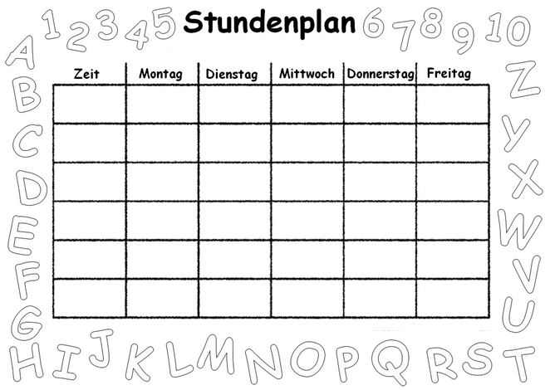
Englisch
Informatik
Informatik
Geschichte
Mathematik
Mathematik
Französisch

Physik
Erdkunde

Französisch

Physik
Mathematik
Französisch

Mathematik
Biologie
Sport
Sport
Kunst
Musik
Religion
Religion
Deutsch
Englisch
Englisch
6
5
4
3
2
1

Lisa hat am Montag sechs Stunden Unterrich: Englisch, Französisch, Deutsch, Informatik und Religion. Sie hat Zwei Stunden Deutsch. Deutsch macht Lisa Spaß. Der Unterricht beginnt jeden Tag um 8 Uhr. Auch am Dienstag in der zweiten Stunde und Freitag in der vierten Stunde hat sie Deutsch. Am Donnerstag hat sie zwei Stunden Kunst. Malen macht Lisa Spaß.
Am Mittwoch hat sie in der vierten Stunde Englisch. Englisch ist schwer, deshalb muss sie immer viel lernen. Ihr Lieblinsfach ist Biologie und der Biologielehrer ist im Unterricht sehr Lustig. Am Dienstag hat sie in der zweiten Stunde Französisch.

- Beantworte die Fragen. (Odgovori na vprašanja.)

- Was hat Lisa am Montag?

__________________________________________________________.

- Wie viele Stunden hat sie am Dienstag?

__________________________________________________________.

- Um wieviel Uhr beginnt der Unterricht?

__________________________________________________________.

- Wie findet Lisa Englisch?

__________________________________________________________.

- Was hat sie am Donnetstag?

___________________________________________________________.

